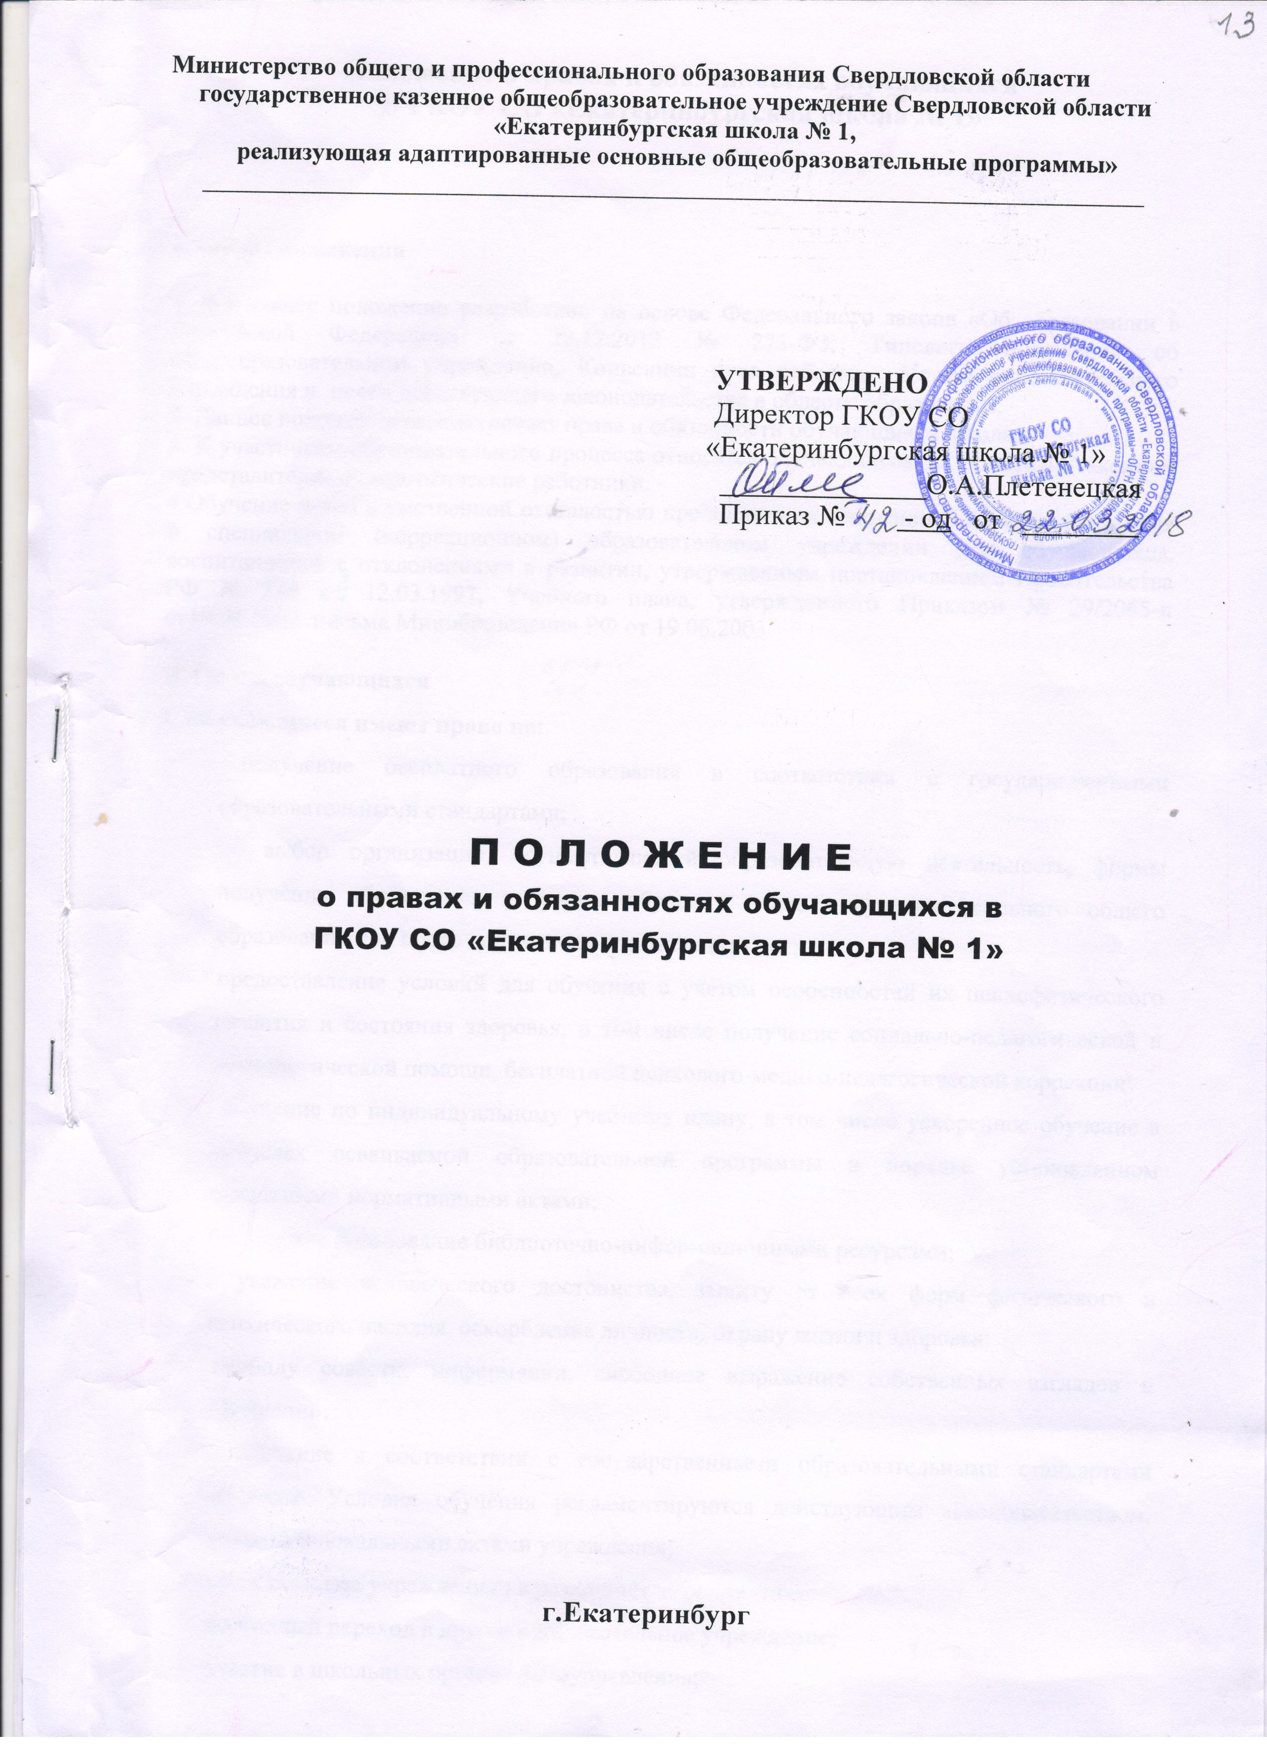

ПОЛОЖЕНИЕ
о правах и обязанностях обучающихся
ГКОУ СО «Екатеринбургская школа № 1»

I. Общие положения

1. Настоящее положение разработано на основе Федерального закона «Об образовании в Российской Федерации» от 29.12.2012 № 273-ФЗ, Типового положения об общеобразовательном учреждении, Конвенции прав ребенка, Устава образовательного учреждения и иного действующего законодательства в области образования.
2. Данное положение рассматривает права и обязанности обучающихся школы.
3. К участникам образовательного процесса относятся обучающиеся, их родители (законные представители) и педагогические работники.

II. Права обучающихся
1. Обучающиеся имеют право на:
1) выбор организации, осуществляющей образовательную деятельность, формы получения образования и формы обучения после получения основного общего образования или после достижения восемнадцати лет;
2) предоставление условий для обучения с учетом особенностей их психофизического развития и состояния здоровья, в том числе получение социально-педагогической и психологической помощи, бесплатной психолого-медико-педагогической коррекции;
3) обучение по индивидуальному учебному плану, в том числе ускоренное обучение, в пределах осваиваемой образовательной программы в порядке, установленном локальными нормативными актами;
4) участие в формировании содержания своего образования при условии соблюдения федеральных государственных образовательных в порядке, установленном локальными нормативными актами;
5) выбор факультативных (необязательных для данного уровня образования) из перечня, предлагаемого организацией, осуществляющей образовательную деятельность (после получения основного общего образования);
6) освоение наряду с учебными предметами по осваиваемой образовательной программе любых других учебных предметов, преподаваемых в организации, осуществляющей образовательную деятельность, в установленном ею порядке;
7) зачет организацией, осуществляющей образовательную деятельность, в установленном ею порядке результатов освоения обучающимися учебных предметов, практики, дополнительных образовательных программ в других организациях, осуществляющих образовательную деятельность;
8) отсрочку от призыва на военную службу, предоставляемую в соответствии с Федеральным законом от 28 марта 1998 года N 53-ФЗ "О воинской обязанности и военной службе";
9) уважение человеческого достоинства, защиту от всех форм физического и психического насилия, оскорбления личности, охрану жизни и здоровья;
10) свободу совести, информации, свободное выражение собственных взглядов и убеждений;
11) каникулы - плановые перерывы при получении образования для отдыха и иных социальных целей в соответствии с законодательством об образовании и календарным учебным графиком;
12) академический отпуск в порядке и по основаниям, которые установлены федеральным органом исполнительной власти, осуществляющим функции по выработке государственной политики и нормативно-правовому регулированию в сфере образования, а также отпуск по беременности и родам, отпуск по уходу за ребенком до достижения им возраста трех лет в порядке, установленном федеральными законами;
13) перевод для получения образования по другой профессии, специальности и (или) направлению подготовки, по другой форме обучения в порядке, установленном законодательством об образовании;
14) перевод в другую образовательную организацию, реализующую образовательную программу соответствующего уровня, в порядке, предусмотренном федеральным органом исполнительной власти, осуществляющим функции по выработке государственной политики и нормативно-правовому регулированию в сфере образования;
15) восстановление для получения образования в образовательной организации, реализующей основные профессиональные образовательные программы, в порядке, установленном законодательством об образовании;
16) участие в управлении образовательной организацией в порядке, установленном ее уставом;
17) ознакомление со свидетельством о государственной регистрации, с Уставом, с лицензией на осуществление образовательной деятельности, с учебной документацией, другими документами, регламентирующими организацию и осуществление образовательной деятельности в образовательной организации;
18) обжалование актов образовательной организации в установленном законодательством Российской Федерации порядке;
19) бесплатное пользование библиотечно-информационными ресурсами, учебной, производственной, научной базой образовательной организации;
20) пользование в порядке, установленном локальными нормативными актами, лечебно-оздоровительной инфраструктурой, объектами культуры и объектами спорта образовательной организации;
21) развитие своих творческих способностей и интересов, включая участие в конкурсах, олимпиадах, выставках, смотрах, физкультурных мероприятиях, спортивных мероприятиях, в том числе в официальных спортивных соревнованиях, и других массовых мероприятиях;
22) поощрение за успехи в учебной, физкультурной, спортивной, общественной, технической, творческой деятельности;
23) совмещение получения образования с работой без ущерба для освоения образовательной программы, выполнения индивидуального учебного плана;
24) получение информации от образовательной организации о положении в сфере занятости населения Российской Федерации по осваиваемым ими профессиям и направлениям подготовки;
29) иные академические права, предусмотренные настоящим Федеральным законом, иными нормативными правовыми актами Российской Федерации, локальными нормативными актами.
Обучающимся предоставляются следующие меры социальной поддержки и стимулирования:
1) полное государственное обеспечение, в том числе обеспечение одеждой, обувью, жестким и мягким инвентарем, в случаях и в порядке, которые установлены федеральными законами, законами субъектов Российской Федерации;
2) обеспечение питанием в случаях и в порядке, которые установлены федеральными законами, законами субъектов Российской Федерации;
3) транспортное обеспечение в соответствии со статьей 40 настоящего Федерального закона;
4) получение материальной помощи и других денежных выплат, предусмотренных законодательством об образовании;
5) иные меры социальной поддержки, предусмотренные нормативными правовыми актами Российской Федерации и нормативными правовыми актами субъектов Российской Федерации, правовыми актами органов местного самоуправления, локальными нормативными актами.
III. Обязанности обучающихся
1. Обучающийся обязан:
1) добросовестно осваивать образовательную программу, выполнять индивидуальный учебный план, в том числе посещать предусмотренные учебным планом или индивидуальным учебным планом учебные занятия, осуществлять самостоятельную подготовку к занятиям, выполнять задания, данные педагогическими работниками в рамках образовательной программы;
2) выполнять требования устава организации, осуществляющей образовательную деятельность, правил внутреннего распорядка, иных локальных нормативных актов по вопросам организации и осуществления образовательной деятельности;
3) заботиться о сохранении и об укреплении своего здоровья, стремиться к нравственному, духовному и физическому развитию и самосовершенствованию;
4) уважать честь и достоинство других обучающихся и работников организации, осуществляющей образовательную деятельность, не создавать препятствий для получения образования другими обучающимися;
5) бережно относиться к имуществу организации, осуществляющей образовательную деятельность.
2. Иные обязанности обучающихся, не предусмотренные частью 1 настоящей статьи, устанавливаются настоящим Федеральным законом, иными федеральными законами, договором об образовании (при его наличии).
3. Дисциплина в организации, осуществляющей образовательную деятельность, поддерживается на основе уважения человеческого достоинства обучающихся, педагогических работников. Применение физического и (или) психического насилия по отношению к обучающимся не допускается.
4. Меры дисциплинарного взыскания не применяются к обучающимся с ограниченными возможностями здоровья (с задержкой психического развития и различными формами умственной отсталости).
5. выполнять требования работников школы по соблюдению режима Школы, а также по соблюдению прав и обязанностей участников образовательного процесса;
6. следить за своим внешним видом и манерой одеваться, придерживаться общепринятого стиля одежды в ОУ;
7. соблюдать правила техники безопасности и дорожного движения;
8. не подвергать опасности жизнь и здоровье других участников учебно-воспитательного процесса, считать недопустимыми применение рукоприкладства, нанесение побоев, угрозы, вымогательство, воровство, порчу имущества, истязание животных, запугивание, шантаж, моральное издевательство (употребление оскорбительных кличек, подчеркивание физических недостатков, нецензурная брань, вызывающее поведение на уроках и в стенах Школы, умышленное доведение человека до стресса, распространение заведомо ложных сведений, порочащих честь и достоинство личности);
9. не приносить, не передавать и не использовать на территории учреждения оружие, спиртные напитки, табачные изделия, токсические и наркотические вещества; средства и вещества, могущие привести к взрывам и пожарам.
2. Обучающийся имеет иные права и обязанности, установленные действующим законодательством Российской Федерации, школьным Положением о правах и обязанностях обучающихся, другими локальными актами учреждения.
3. Привлечение обучающихся без их согласия и согласия их родителей (законных представителей) к труду, не предусмотренному образовательными программами, учебным планом и Уставом учреждения, запрещается.

Принято родительским Комитетом учреждения
Протокол № 3 от 24.03.2018
Председатель А.В.Лангаева __________ Секретарь А.К.Варивода ____________

Принято на общем собрании трудового коллектива 27.03.2018
Протокол № 4
Председатель Н.С.Фролова ________ Секретарь Г.М.Коренбляс __________

